CellAs
Game Design Document
Versão: 2.3

Autores:
Leandro de Gonzaga Peres
Victoria Costa Oliveira
Dyego Marques Souza Costa

Goiânia,
9 de Dezembro de 2018
Índice

1. História 1
2. Gameplay 2
3. Personagens 3
4. Controles 4
5. Câmera 5
6. Universo do Jogo 6
7. Inimigos 7
8. Interface 8
9. Cutscenes 9

- História

Não fora vista como necessária uma narrativa, como sendo protagonizada em si mesma. Porém, mesmo que muito embora, viu-se a necessidade de uma contextualização sinergética e condizente com o mundo aqui proposto.
Dito isto, o jogo é embasado em uma cultura de células biologicamente ativas e inofensivas, que, por desventuras, encontram-se ameaçadas por corpos estranhos. Assim sendo, o jogador controlará uma nano tecnologia medicinal devidamente equipada com artilharia capaz de livrar destes males e, também, dos bens.

- Gameplay

O jogo será fundamento, quando cabível, pela mecânica presente no jogo Asteroids (1979), englobando uma movimentação angular, escape infinito de tela, inimigos que em decorrência de colisão são divisionados.
Contando com uma artilharia e um motor elétrico, o jogador deverá desviar dos objetos, englobando as células a se defender e os organismos invasores, e destruir os invasores.
O avanço do sistema é dado pela exterminação dos organismos malignos e, concomitantemente, pelo valor do contador de saúde do organismo composto pelas células. Deste modo, o avanço em termos de dificuldade é organizado sistematicamente através da contabilização dos inimigos derrotados, das células benéficas destruídas e o estágio, level, atual.
Em certos momentos, será evidenciado um inimigo extremamente nocivo e, igualmente, resistente à particionação de si mesmo. Sendo estes classificados como chefes.
O jogador será recompensado pelo contador de pontos, itens de reparos ou potencializadores da nave.
Haverá itens que aumentarão a vida máxima do jogador, outros que apenas adicionarão um ponto à mesma, outros que potencializam a velocidade ou o poder de dano do jogador.
A condição de vitória é estipulada pelo valor mínimo, 1 ponto ou maior, de vida do jogador e pelo valor mínimo, 1 ponto ou maior, de saúde do organismo. Em miúdos, proteger o organismo e a si mesmo. Caso um dos dois tenham os pontos de vida iguais ou inferiores à 1, a derrota será evidenciada.

- Personagens

Algum organismo pluricelular recebeu um implante de nanotecnologia para auxiliar o sistema defensivo acerca de exposições nocivas das mais variadas formas. Hora ou outra ele, o sistema defensivo, atacará em conjunto com o jogador para danificar alguns organismos nocivos.
O jogador controlará um nanorobô medicinal que é equipado com motor e feiser, um canhão de raio laser em posição de matar. Assim, há 3 possibilidades de ação: rotação, aceleração e disparo.
Os inimigos não atacam, mas podem ficar colidindo com as células saudáveis e com o próprio jogador, causando dano, respectivamente.

- Controles

O jogador terá como interface de controle o teclado QWERT e o mouse. Sendo as teclas A e D destinadas à rotação do jogador, a tecla W para aceleração e a tecla Barra de Espaço para o disparo.

- Câmera

A Câmera é situada em visão top-down.

- Universo do Jogo

O cenário se passa no interior de um organismo pluricelular.
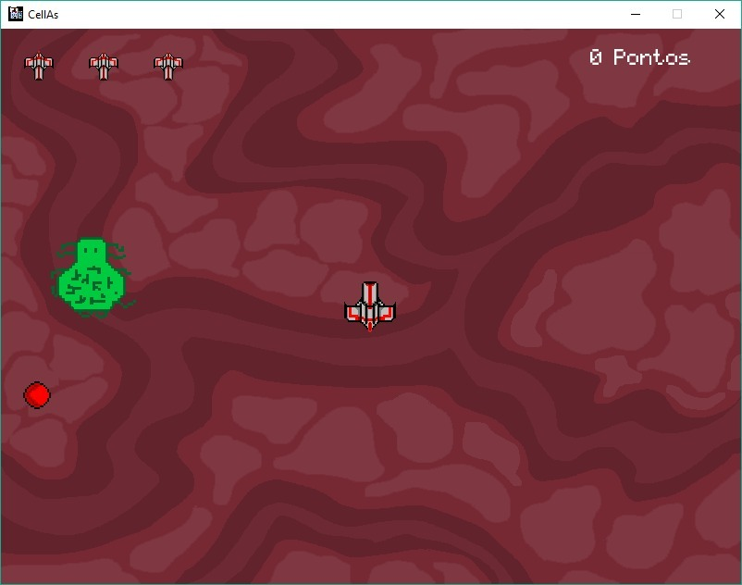
(O fundo é a representação das veias)

- Inimigos


Big Virus: vírus grandes após ser atingido ele se divide em dois.

Medium Virus: após o Big Virus ser atingido um ou dois médios surgem, após ser atingidos surgem mais dois vírus.

Small vírus: após o Medium Virus ser atingido esses dois vírus aparecem, após serem atingidos serão permanentemente eliminados.
A fase se passa dentro de um organismo vivo que está doente por consequência da invasão dos vírus.
Os inimigos são derrotados após serem atingidos pelo canhão de raio laiser que e equipado no nanorrobô do jogador.
Big Virus: São grandes e mais lentos, são alvos fáceis para o jogador
Medium Virus: São mais rápidos que o Big vírus mas não é difícil de atingo-lo.
Small vírus: O jogador precisa ter mais cautela quando eles surgem pois eles são pequenos e ágeis, não são fáceis de derrota-los e é fácil o jogador se atingido por eles.

- Interface

No canto superior direito, há a contabilização dos pontos acumulados pelo jogador.
No canto superior esquerdo, há a contabilização das vidas restantes do jogador.
Na posição central e superior, há o anúncio da onda a seguir.

- Cutscenes

Não há.

